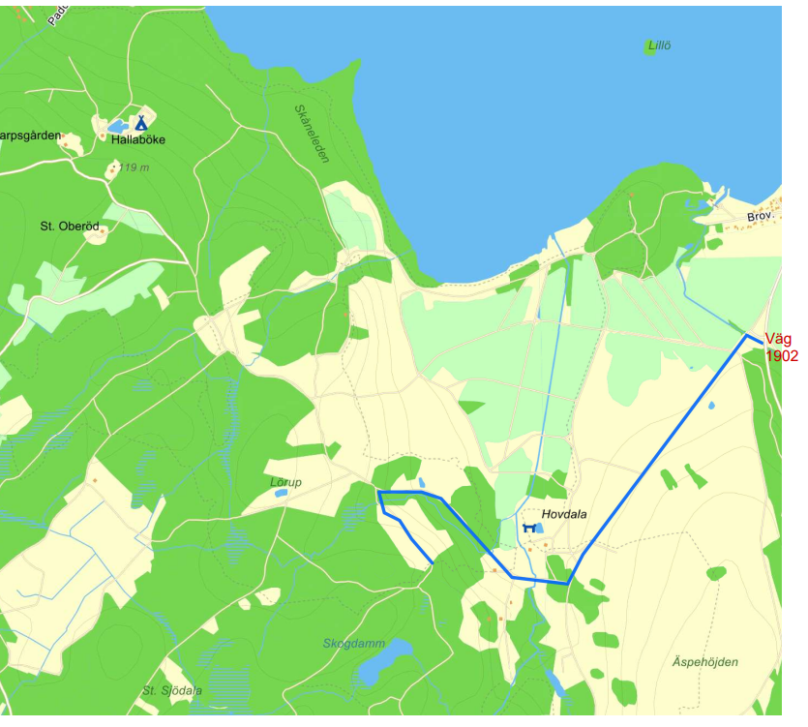
Finjasjön
Tormestorps IF inbjuder till Kretsträning onsdagen 6 sep 2023

Samling: Hovdala. 7 km söder Hässleholm
Vägvisning: Från väg 1902. Hässleholm- Sandåkra
Starttid: KL 17,00 – 18.00
Karta: Hovdala. Skala 1:7500 Ekv. 5 m.
Banor: Bana 1. 1900 m – A4
Bana 2. 2900 m – A4
Bana 3. 3800m – A3
Bana 4. 5000 m – A3

Kontroller: OL-Skärm.

